**З А П О В Е Д**



На основание чл. 3, ал.3, т.1 и ал. 4 от Устройствен правилник на Областните дирекции „Земеделие“ във връзка с чл.3, ал.1 от Закона за достъп до обществена информация

**И З М Е Н Я М:**

Вътрешни правила за предоставяне на достъп до обществена информация в Областна дирекция „Земеделие" - Габрово, утвърдени със Заповед на директора на ОДЗ - Габрово № РД-04-146/ 23.12.2020 г, както следва:

* **в** **чл.41, ал. (3) изречение второ се заличава;**
* **текста в чл.41 ал. (4) се заменя със следния текст: (4) На Портала за отворени данни се публикуват наборите от данни, които са приети с решения на Министерски съвет.**

Настоящата заповед е неразделна част от Вътрешни правила за предоставяне на достъп до обществена информация в Областна дирекция „Земеделие" – Габрово.

Заповедта да се публикува на интернет страницата на Областна дирекция „Земеделие“ - Габрово.

Заповедта да се доведе до знанието на съответните длъжностни лица за сведение и изпълнение.

Контрол по изпълнение на заповедта възлагам на Силвия Евтимова - Директор на Дирекция АПФСДЧР в Областна дирекция „Земеделие“– Габрово.

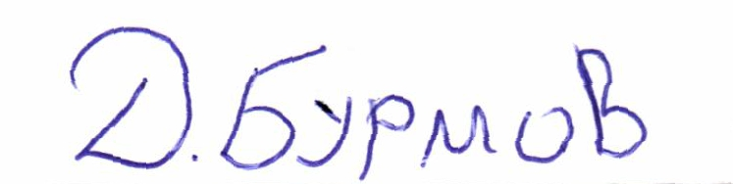  
Даниел Бурмов (Директор)  
18.07.2023г. 17:13ч.  
ОДЗ-Габрово  
  
  
Електронният подпис се намира в отделен файл с название signature.txt.p7s